チケット委託販売について
１．手数料 公演終了後にチケット売上金と相殺して精算いたします。
項 目 | 費用 （消費税込） | 備 考
システム登録料 | 10,000円 | 販売手数料の合計金額にかかわらず一律10,000円
販売手数料 | 券面額の  10％又は300円 | 券面額が3,000円に満たない場合は1枚につき300円  券面額が3,000円以上の場合は1枚につき10％
チケット用紙代 | ＠10円 | 発券及び返券時に使用するチケット用紙の1枚あたりの料金
＊発売開始日前に公演を中止・延期された場合もシステム登録料は発生します。
２．お申込について
【受付期間】 | 利用許可後～発売日の1ヶ月前まで（発売日の決定前に必ずご相談ください！）
【受付方法】 | shisetsu@gcenter-hyogo.jp ・ ＦＡＸ ０７９８－６８－０２１２  もしくは 当センター４階受付（9時～17時＊休館日除く）
【提出書類】 | ﾁｹｯﾄ販売依頼書 | チケット販売に関する詳細、席番や券面見本など
【提出書類】 | 公演確認書 | 出演者および演奏曲などの公演内容詳細（ホームページ掲載情報）
【提出書類】 | 座席割図面 | 最前列の設定や席種割りを落とし込んだもの
＊上記書類及び座席図面は当センターのホームページからダウンロードできます。
３．「チケット販売依頼書」の記入方法
- 公演名：公演名を楷書で記入してください。
- 会場：ホールのいずれかに☑を入れてください。複数ホール同時開催の場合は、各々に依頼書をご準備ください。
- 公演日時：公演日と開場・開演・終演予定を記入してください。
【開場時間の目安】 大ホール：開演の４５分前 中・小ホール：開演の３０分前
- 発売日：当センターの休館日（月曜日（祝日の場合は翌日））及び夏季・冬季の臨時休館日を除いて設定してください。また、自主公演の発売週は電話が繋がり難くなります。お手数ですが、発売日を決定する前に必ず当センターにご確認ください。
- チケット詳細：当センターでは前売券のみの取り扱いとなります。席種の名称と税込みの入場料金を記入してください。席種名は８文字まで登録できます。当日座席引換券、自由席と指定席の混在の取り扱いはありません。また、入場における年齢制限や、学生券などの適応範囲を詳しく記入してください。 （例）全席指定 5,000円 ☑未就学児童の入場不可。
- 配券：当センターに販売を委託する座席をご指定ください。自由席の場合は席種に関係なく一括した枚数を、指定席の場合は席種ごとの枚数とその席番を記入してください。欄内に書ききれない場合は別紙を作成して添付してください。 1度に購入できる枚数の上限は基本的に4枚の設定です。枚数制限を変更する場合はお申し出ください。
- 問い合わせ先：公演に関するお問い合わせ先及びその電話番号を必ず記入してください。
- 販売方法：窓口、電話予約、インターネットで受付いたします。

- 当日引取の予約受付：販売終了日の１週間前からは、前売券の当日引取予約を承ることができます。主催者様には公演当日に予約票とチケットをお渡ししますので、当日券ブースで引き取りに応じてください。この場合、代金の授受は主催者様で行っていただきますので、販売手数料（額面の１０％）はいただきませんが、打ち出したチケットの用紙代（＠１０円）は、主催者様の負担となります。なお、予約受付ですので、当日、予約者のご来場がなかった場合のチケット代金の売上補償は行っておりません。予めご了承ください。
- 販売終了日：原則、公演前日（１営業日前）の１７時で販売を終了いたします。販売終了日はご要望に応じて前倒し可能です。
- 残券印刷：販売終了後の残券の扱いについて、[残券印刷する・しない]のいずれかに☑を入れてください。原則として、残券は公演当日にお渡ししますが、指定席の場合は残席の席番を事前にFAXまたはメールすることも可能です。
- 券面見本：公演名、公演日、開場・開演時間、席種、料金、主催、問合せ先電話番号は必須項目です。また、１枚のチケットに料金の二重表示（前売と当日、一般と学生など）は致しかねますのでご了承ください。
販売について 1/2

４．販売にあたって
- 配券詳細と券面の確認
システムに登録した情報はメールでご依頼主様にお送りしますので、確認の上ご返信ください。双方で確認が終了してはじめて登録完了となります。発売日までに確認が取れない場合は販売を延期することになります。また、登録完了後の公演の中止や委託販売のとり止めにも手数料等がかかりますので、予めご了承ください。
- 券売状況
毎週休館日明けに販売状況の集計を行っておりますので、お電話で直接お問い合わせください。
【お問合せ】 施設課 TEL：０７９８－６８－０２８８ （９時～１７時＊休館日除く）
- 追券と返券と売り止め
販売状況に応じて、委託枚数を追加したり（追券）、減らしたり（返券）、販売を終了（売り止め）することができます。
ご要望がございましたら、メール又はFAXによりご連絡ください。双方での確認後、反映させます。
- 原券印刷
返券の際、原則は該当する席番を明細表でお渡しする「データ返券」ですが、ご希望があれば、販売終了時に限り、チケット用紙に印刷して公演当日にお渡しする「原券返券」に切り替えることができます。原券返券の場合、券面に印字される料金は前売料金です。当日料金や割引料金表示はできません。また、チケット用紙代（＠１０円）がかかります。
５．ご精算
○ システム登録料、販売手数料、チケット用紙代は当センターのチケット売上金と相殺して精算させていただきます。
○ 公演終了後に「精算書」を作成いたします。
○ チケット売上金額が手数料の合計金額を上回った場合は、振込手数料を差し引いて販売依頼書に記載される指定の口座に振り込みさせていただきます。振込には、公演終了後、1か月～1か月半程度を要しますのでご了承ください。
○ 手数料の合計金額がチケット売上金を上回った場合は相殺後の金額を請求させていただきます。
６．その他
● 公演チラシ・ポスターの作成にあたっては、「広報に関するお願い」をご参照ください。
● 公演情報はセンター発行の「公演スケジュール」とホームページの「公演カレンダー」に掲載します。
公演の４か月前の月末までに「公演確認書」にて情報をお寄せください。
● 総合案内所（窓口）の営業及び電話予約受付は10時から17時までです。休館日は毎週月曜（祝日の場合は翌営業日）で、夏季と冬季に別途臨時休館日があります。
● チケットの引取り方法はセンター窓口、郵送、セブン‐イレブン、ファミリーマート店舗からお選びいただけます。
引取り方法により、別途発券手数料などがかかります。
● 事前に有効座席数をご確認ください。前舞台やオーケストラピット、舞台階段、音響卓、カメラ等の設置位置の決定や車椅子スペースの確保をお願いします。配券にあたって、座席割りも含めて全てを落とし込んだ座席図面を添付していただいております。不明な点は事前に必ずご相談ください。
● 有効座席数以上の配券及び発券はお断りします。「定員厳守のお願い」を熟読ください。当センターでは指定席を推奨しておりますが、自由席を検討しておられる場合は事前に施設課までご相談ください。
● チケットの紛失・焼失等における入場の可否は主催者にてご判断ください。
● 公演に関する重大な変更が生じたり、公演が中止になった場合は速やかにご連絡ください。購入者一覧をお渡ししますので、中止(変更)やチケットの払い戻し等に関する連絡、それに伴う作業は全て主催者にて行ってください。また、それに関わる一切の経費は主催者負担となります。
なお、当センターでの払い戻し業務は行っておりません。台風や災害などによる施設利用休止のため公演が実施できない場合など、いかなる理由を問わず同様の取扱いとさせていただきます。ご了承ください。
● 個人情報の取り扱いについて関連法規、政令その他の規範を厳守し、正確かつ安全に取り扱うことに努めます。
● チケットの裏面に記載している注意事項です。ご参照ください。
ご注意：必ずお読みください。
◎ 本券は１枚につき、お一人様１回、公演当日の指定時間に限り有効です。
◎ 本券はいかなる場合にも再発行いたしません。大切に保管してください。
◎ 公演中止の場合を除いては、他の日時・席種への変更及び払戻しはいたしません。
◎ 公演中止の場合、交通費・宿泊費及び本券ご購入時の発送手数料など、券面金額以外の補償は出来ません。ご了承ください。
◎ やむを得ない事情で、出演者・配役・曲目等を、また相応な範囲で公演内容の一部を変更する場合もございます。予めご了承ください。
◎ 本券は終演後までお持ちください。
◎ 客席内での写真撮影・録音・録画、また他のお客様へご迷惑となる行為は固くお断りいたします。
万一違反行為を発見した場合、機材をお預かりし、録音・撮影済みのディスク等を無償で提出いただく場合があります。
◎ 会場内には飲食物・酒類・危険物及びペットの持ち込みは出来ません。
◎ 開演中にお手持ちの携帯電話や時計のアラーム、補聴器の警告音などが鳴らないようにご注意ください。
◎ 開場中、客席内への入場を制限させていただく場合がございます。
◎ 主催者及び係員の指示及び注意事項に従わない場合、ご入場をお断りすることがございます。
また主催者及び係員の注意・指示に従わずに生じた事故等に関して、主催者は一切責任を負いません。
◎ 就学前のお子様のご入場は固くお断り申し上げます。（特記のある場合を除く）
◎ 営利目的の入場券転売はいかなる場合でもお断りいたします。また転売された入場券によるトラブルは一切の責任を負いません。
◎ 本券に関するお問い合わせは、表面記載の電話番号までお願いします。
【チケットの販売依頼に関するお問い合わせ】 兵庫県立芸術文化センター 総務部施設課
ＴＥＬ：０７９８－６８－０２８８ （９時～１７時＊休館日除く）
販売について 2/2
年 月 日
チケット販売依頼書
【センター記入欄】 興行コード： ※発売日の1ヵ月前までにご提出ください
 | 公演名
 | 会場 |  | □ KOBELCO大ホール □ 阪急 中ホール □ 神戸女学院小ホール
③ | 公演日時 | 月日（曜日） | 月 日（ ） |  |  | 月 日（ ） |  |  |  | 月 日（ ） |  |  |  | 月 日（ ） |  | 月 日（ ）
③ | 公演日時 | 開場時間 | ： |  |  | ： |  |  |  | ： |  |  |  | ： |  | ：
③ | 公演日時 | 開演時間 | ： |  |  | ： |  |  |  | ： |  |  |  | ： |  | ：
③ | 公演日時 | 終演予定 | ： |  |  | ： |  |  |  | ： |  |  |  | ： |  | ：
④ | 発売日 |  | 年 月 日 （ ） 午前 １０時～
 | チケット詳細 | 座席区分 | □ 自由席 □ 指定席
 | チケット詳細 | 席種（８文字以内）  料金（税込）  〈券面に反映  される名称〉 |  |  |  |  |  |  |  |  |  |  |  |  | 円
 | チケット詳細 | 席種（８文字以内）  料金（税込）  〈券面に反映  される名称〉 |  |  |  |  |  |  |  |  |  |  |  |  | 円
 | チケット詳細 | 席種（８文字以内）  料金（税込）  〈券面に反映  される名称〉 |  |  |  |  |  |  |  |  |  |  |  |  | 円
 | チケット詳細 | 席種（８文字以内）  料金（税込）  〈券面に反映  される名称〉 |  |  |  |  |  |  |  |  |  |  |  |  | 円
 | チケット詳細 | 席種（８文字以内）  料金（税込）  〈券面に反映  される名称〉 | 【例】全席指定5,000円／自由（一般）3,000円／自由（学生）2,500円 など
 | チケット詳細 | 入場制限 | □未就学児童の入場不可  □（ ）歳以下入場不可  □制限なし（ 歳以上は入場券が必要）  □制限なし（年齢に関係なく入場券が必要）  □その他 ＊具体的にお書きください。  （ ） |  |  |  |  |  |  |  |  | ●学生券の取扱いについて
・適応範囲 【例】小学生～大学生 など
（ 生 ～ 生 ）

＊学生券の販売時には年齢確認をいたしませんので、自己申告により販売いたします。
 | 配券 | 自由席 | ＊席種に関係なく一括した枚数をお預かりします。 枚
 | 配券 | 自由席 | 【例】 自由席×30枚の中から自由（一般）3,000円と自由（学生）2,500円を販売
 | 配券 | 指定席 | （ ）席 （ ）円 （ ）階 （ ）列 （ ～ ）番 枚
 | 配券 | 指定席 | （ ）席 （ ）円 （ ）階 （ ）列 （ ～ ）番 枚
 | 配券 | 指定席 | （ ）席 （ ）円 （ ）階 （ ）列 （ ～ ）番 枚
 | 配券 | 指定席 | （ ）席 （ ）円 （ ）階 （ ）列 （ ～ ）番 枚
 | 配券 | 指定席 | （ ）席 （ ）円 （ ）階 （ ）列 （ ～ ）番 枚
 | 配券 | 指定席 | 合計 枚
 | 配券 | 指定席 | 【例】 Ａ席10,000円 １階 Ｈ列 １１～２６番 １６枚  Ｂ席 8,000円 ４階 ４Ｃ列 ２～７番 ６枚 合計 ２２ 枚
 | 問い合わせ先 |  | 問合先名（ ）
 |  |  | 電話番号（ － － ）
 | 販売方法 |  | ☑窓口 ☑電話予約 ☑インターネット予約
 | 当日引取の予約受付 |  | □可（当日券売場での引取開始時間は開演の 分前から） □不可  ※「可」の場合、代金収受は、当日、主催者様でご対応ください。
 | 販売終了日 |  | 年 月 日 （ ） １７：００ 販売終了 ※ 最長1営業日前まで
 | 残券印刷 |  | □ する □ しない
入場券販売依頼書 1/2

⑫ 券 面 見 本（他プレイガイドや主催者様で作成されたチケット見本を添付して頂いても結構です。）
＊太線で囲まれた欄に公演名（本券上部）・クレジット（本券下部）を記入してください。
＊フォントサイズは１行ごとに変更可能です。（同じ行で文字のフォントを変えることはできません）
＊クレジットには主催と問合せ先及び電話番号を必ず入れてください。年齢制限などもこの欄に表記してください。
＊チケットは席種ごとに作成することができます。席種によって注釈等が異なる場合はその旨書き添えてください。
＊日時・会場・料金の表示書式及び位置は変更できません。
（控） | ９９９９．９９．９９（○） 開場 ９９：９９ 開演 ９９：９９  兵庫県立芸術文化センター ●ホール | 99月99日(○)  開演 99:99  ●ホール  （ 公 演 名 ）  兵庫県立芸術文化  （ 席 種 ）  ￥９９，９９９
  席 | 種 | ８ | 文 | 字
  ￥９９，９９９ 【消費税込み】
  主催：
  お問合せ：
ご精算金の振込み先口座 ＊ご依頼主もしくは主催者と同名義の口座をご指定ください。
振込先 | 金融機関名
振込先 | 支店名
振込先 | 預金種別 | 普通 ・ 当座
振込先 | 口座番号
振込先 | フリガナ
振込先 | 口座名義人
兵庫県立芸術文化センター事務局長 様
私は兵庫県立芸術文化センターの規定に従い、チケット販売の業務を委託します。公演の内容変更、中止に関しては、興行主催者が告知責任を含む一切の責任を負います。また、購入者との間で紛争が生じた場合には、当事者間において誠意をもって解決するものとします。
住所（法人又は団体にあっては、主たる事務所の所在地）
〒 －

氏名（法人又は団体にあっては、団体名及び代表者氏名）

（担当者）
電話番号：
ＦＡＸ番号：
E-mail ：
【提出先】 兵庫県立芸術文化センター 総務部施設課
ＦＡＸ：０７９８－６８－０２１２ ・ shisetsu@gcenter-hyogo.jp
入場券販売依頼書 2/2

【チケット台紙サンプルー表面―】

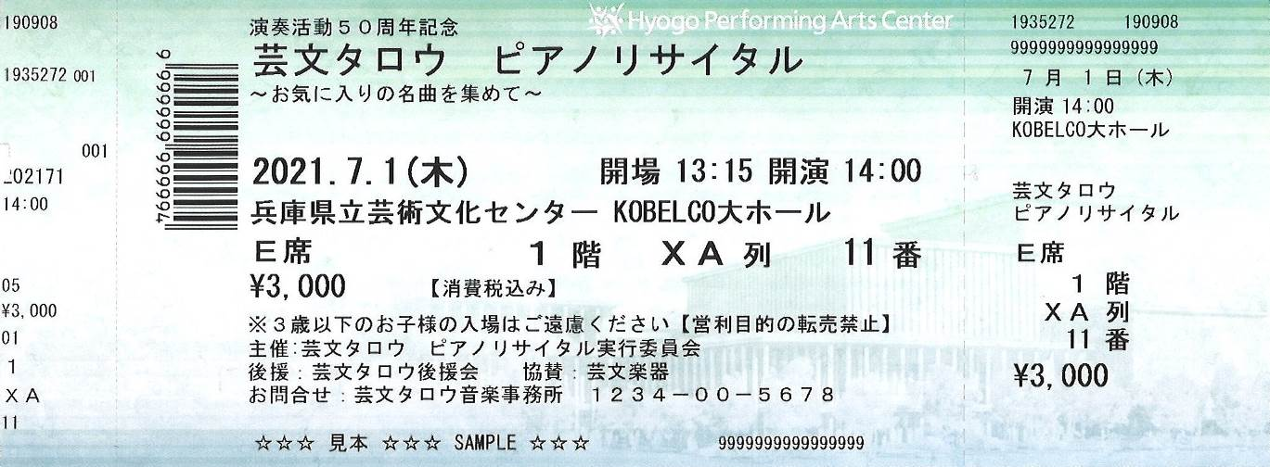
見 本

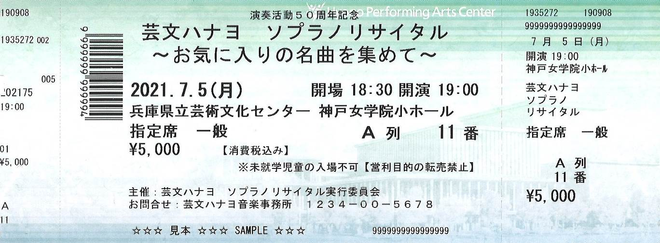
見 本

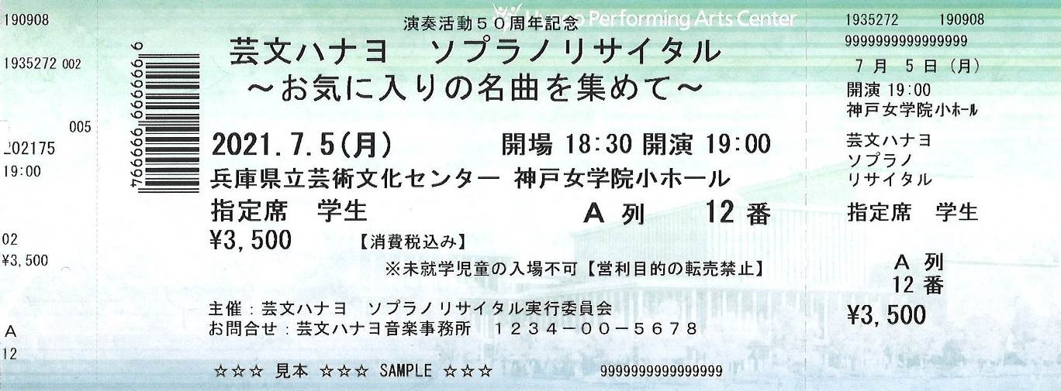
見 本

 兵庫県立芸術文化センター チケット見本 1/1
年 月 日
追券・返券・売り止め 依頼書
【公演名】
【日 時】 年 月 日（ ） ： 開演 【ホール】 大 ・ 中 ・ 小
□ 追券：委託枚数を追加します。
自由席 | 枚
指定席 | （ ）席 （ ）円 （ ）階 （ ）列 （ ～ ）番 枚
指定席 | （ ）席 （ ）円 （ ）階 （ ）列 （ ～ ）番 枚
指定席 | （ ）席 （ ）円 （ ）階 （ ）列 （ ～ ）番 枚
指定席 | （ ）席 （ ）円 （ ）階 （ ）列 （ ～ ）番 枚
指定席 | （ ）席 （ ）円 （ ）階 （ ）列 （ ～ ）番 枚
指定席 | 合計 枚
□ 返券：委託枚数を減らします。
自由席 | 枚
指定席 （枚数指定） | 枚数指定：（ ）席 （ ）円× 枚
指定席 （枚数指定） | （ ）席 （ ）円× 枚
指定席 （枚数指定） | （ ）席 （ ）円× 枚
指定席 （枚数指定） | ＊条件 □前方席優先 □後方席優先 □連番席のみ □バラ席含む可
指定席 （席番指定） | 席番指定：（ ）席 （ ）円 （ ）階 （ ）列 （ ～ ）番 枚
指定席 （席番指定） | （ ）席 （ ）円 （ ）階 （ ）列 （ ～ ）番 枚
指定席 （席番指定） | （ ）席 （ ）円 （ ）階 （ ）列 （ ～ ）番 枚
□ 売り止め：販売を終了します。
原券印刷 | □ しない □ する → チケット用紙代（＠１０円）がかかります。公演当日のお渡しです。

上記の通り、申請します。

申請者氏名（団体名及び担当者氏名）

電話番号：
ＦＡＸ番号：
E-mail :

【提出先】 兵庫県立芸術文化センター 総務部施設課
ＦＡＸ：０７９８－６８－０２１２ ・ shisetsu@gcenter-hyogo.jp

追券・返券・売り止め依頼書 1/1

【記入見本】 令和 ６年 ４月 ２８日
チケット販売依頼書
【センター記入欄】 興行コード： ※発売日の1ヵ月前までにご提出ください
① | 公演名（３０文字以内） |  | 演奏活動５０周年記念  芸文タロウ ピアノリサイタル  ～お気に入りの名曲を集めて～
 | 会場 |  | □ KOBELCO大ホール □ 阪急 中ホール ☑ 神戸女学院小ホール
③ | 公演日時 | 月日（曜日） | ６月１日（日） |  |  | 月 日（ ） |  |  |  | 月 日（ ） |  |  |  | 月 日（ ） |  | 月 日（ ）
③ | 公演日時 | 開場時間 | １８：３０ |  |  | ： |  |  |  | ： |  |  |  | ： |  | ：
③ | 公演日時 | 開演時間 | １９：００ |  |  | ： |  |  |  | ： |  |  |  | ： |  | ：
③ | 公演日時 | 終演予定 | ２１：００ |  |  | ： |  |  |  | ： |  |  |  | ： |  | ：
 | 発売日 |  | 令和 ７ 年 ４ 月 1 日 （ 火 ） 午前 １０時～
 | チケット詳細 | 座席区分 | □ 自由席 ☑ 指定席
 | チケット詳細 | 席種（８文字以内）  料金（税込）  〈券面に反映  される名称〉 | 指 | 定 | 席 |  |  |  |  |  |  |  |  |  | ３，５００円
 | チケット詳細 | 席種（８文字以内）  料金（税込）  〈券面に反映  される名称〉 |  |  |  |  |  |  |  |  |  |  |  |  | 円
 | チケット詳細 | 席種（８文字以内）  料金（税込）  〈券面に反映  される名称〉 |  |  |  |  |  |  |  |  |  |  |  |  | 円
 | チケット詳細 | 席種（８文字以内）  料金（税込）  〈券面に反映  される名称〉 |  |  |  |  |  |  |  |  |  |  |  |  | 円
 | チケット詳細 | 席種（８文字以内）  料金（税込）  〈券面に反映  される名称〉 | 【例】全席指定5,000円／自由（一般）3,000円／自由（学生）2,500円 など
 | チケット詳細 | 入場制限 | □未就学児童の入場不可  ☑（ ３ ）歳以下入場不可  □制限なし（ 歳以上は入場券が必要）  □制限なし（年齢に関係なく入場券が必要）  □その他 ＊具体的にお書きください。  （ ） |  |  |  |  |  |  |  |  | ●学生券の取扱いについて
・適応範囲 【例】小学生～大学生 など
（ 生 ～ 生 ）

＊学生券の販売時には年齢確認をいたしませんので、自己申告により販売いたします。
⑦ | 配券 | 自由席 | ＊席種に関係なく一括した枚数をお預かりします。 枚
⑦ | 配券 | 自由席 | 【例】 自由席×30枚の中から自由（一般）3,000円と自由（学生）2,500円を販売
⑦ | 配券 | 指定席 | （指定）席 （３５００）円 （１）階 （ Ａ）列 （ １４ ～ ２１ ）番 ８ 枚
⑦ | 配券 | 指定席 | （指定）席 （３５００）円 （１）階 （ Ｅ）列 （ ２９ ～ ３８ ）番 １０ 枚
⑦ | 配券 | 指定席 | （指定）席 （３５００）円 （１）階 （ ＬＢ）列 （ １ ～ ６ ）番 ６ 枚
⑦ | 配券 | 指定席 | （指定）席 （３５００）円 （１）階 （ ＰＡ）列 （ １ ～ １４ ）番 １４ 枚
⑦ | 配券 | 指定席 | （ ）席 （ ）円 （ ）階 （ ）列 （ ～ ）番 枚
⑦ | 配券 | 指定席 | 合計 ３８ 枚
⑦ | 配券 | 指定席 | 【例】 Ａ席10,000円 １階 Ｈ列 １１～２６番 １６枚  Ｂ席 8,000円 ４階 ４Ｃ列 ２～７番 ６枚 合計 ２２ 枚
⑧ | 問い合わせ先 |  | 問合先名（ 芸文タロウ音楽事務所 ）
⑧ |  |  | 電話番号（ １２３４－００－５６７８ ）
⑨ | 販売方法 |  | ☑窓口 ☑電話予約 ☑インターネット予約
⑩ | 当日引取の予約受付 |  | ☑可（当日券売場での引取開始時間は開演の 60 分前から） □不可  ※「可」の場合、代金収受は、当日、主催者様でご対応ください。
⑪ | 販売終了日 |  | 令和 ７ 年 ５ 月 ３１ 日 （ 土 ） １７：００ 販売終了
⑫ | 残券印刷 |  | □ する ☑ しない
記入見本 1/2
⑫ 券 面 見 本（他プレイガイドや主催者様で作成されたチケット見本を添付して頂いても結構です。）
＊太線で囲まれた欄に公演名（本券上部）・クレジット（本券下部）を記入してください。
＊フォントサイズは１行ごとに変更可能です。（同じ行で文字のフォントを変えることはできません）
＊クレジットには主催と問合せ先及び電話番号を必ず入れてください。年齢制限などもこの欄に表記してください。
＊チケットは席種ごとに作成することができます。席種によって注釈等が異なる場合はその旨書き添えてください。
＊日時・会場・料金の表示書式及び位置は変更できません。
（控） | ９９９９．９９．９９（○） 開場 ９９：９９ 開演 ９９：９９  兵庫県立芸術文化センター ●ホール | 99月99日(○)  開演 99:99  ●ホール  （ 公 演 名 ）  兵庫県立芸術文化  （ 席 種 ）  ￥９９，９９９
  演奏活動５０周年記念
  芸文タロウ ピアノリサイタル
  ～お気に入りの名曲を集めて～
  席 | 種 | ８ | 文 | 字
  ￥９９，９９９ 【消費税込み】
  ※未就学児の入場はご遠慮ください
  主催：芸文タロウ ピアノリサイタル実行委員会
  お問合せ：芸文タロウ音楽事務所 １２３４－００－５６７８

ご精算金の振込み先口座 ＊ご依頼主もしくは主催者と同名義の口座をご指定ください。
振込先 | 金融機関名 | 西宮銀行
振込先 | 支店名 | 西宮北口支店
振込先 | 預金種別 | 普通 ・ 当座
振込先 | 口座番号 | ７６５４３２１
振込先 | フリガナ | ゲイブンタロウ
振込先 | 口座名義人 | 芸文タロウ
兵庫県立芸術文化センター事務局長 様
私は兵庫県立芸術文化センターの規定に従い、チケット販売の業務を委託します。公演の内容変更、中止に関しては、興行主催者が告知責任を含む一切の責任を負います。また、購入者との間で紛争が生じた場合には、当事者間において誠意をもって解決するものとします。
住所（法人又は団体にあっては、主たる事務所の所在地）
〒０００－００００
兵庫県西宮市高松町０－００
氏名（法人又は団体にあっては、団体名及び代表者氏名）
芸文タロウ音楽事務所 芸文タロウ
（担当者）芸文〇〇
電話番号：１２３４－００－５６７８
ＦＡＸ番号：１２３４－００－５６７９
E-mail :

記入見本 2/2

【記入見本】 令和 ７年 ５月 ２５日
追券・返券・売り止め 依頼書
【公演名】 芸文タロウ ピアノ・リサイタル
【日時】 令和７年６月１日（日） １９：００開演 【ホール】 大 ・ 中 ・ 小
□ 追券：委託枚数を追加します。
自由席 | 枚
指定席 | （ ）席 （ ）円 （ ）階 （ ）列 （ ～ ）番 枚
指定席 | （ ）席 （ ）円 （ ）階 （ ）列 （ ～ ）番 枚
指定席 | （ ）席 （ ）円 （ ）階 （ ）列 （ ～ ）番 枚
指定席 | （ ）席 （ ）円 （ ）階 （ ）列 （ ～ ）番 枚
指定席 | （ ）席 （ ）円 （ ）階 （ ）列 （ ～ ）番 枚
指定席 | 合計 枚
☑ 返券：委託枚数を減らします。
自由席 | 枚
指定席 （枚数指定） | 枚数指定：（ 指定 ）席 （ ３５００ ）円× １０ 枚
指定席 （枚数指定） | （ ）席 （ ）円× 枚
指定席 （枚数指定） | （ ）席 （ ）円× 枚
指定席 （枚数指定） | ＊条件 ☑前方席優先 □後方席優先 ☑連番席のみ □バラ席含む可
指定席 （席番指定） | 席番指定：（ ）席 （ ）円 （ ）階 （ ）列 （ ～ ）番 枚
指定席 （席番指定） | （ ）席 （ ）円 （ ）階 （ ）列 （ ～ ）番 枚
指定席 （席番指定） | （ ）席 （ ）円 （ ）階 （ ）列 （ ～ ）番 枚
□ 売り止め：販売を終了します。
原券印刷 | □ しない □ する → チケット用紙代（＠１０円）がかかります。公演当日のお渡しです。
上記の通り、申請します。

申請者氏名（団体名及び担当者氏名）
芸文タロウ音楽事務所 芸文タロウ
電話番号：１２３４－００－５６７８
ＦＡＸ番号：１２３４－００－５６７９
E-mail :

返券記入見本 1/1

